年度訓練班次與參訓人次趨勢表
填寫入口：先看本文件快速閱讀，再依後段「操作工具補充」完成專屬表單、判斷與追蹤。
社團法人屏東縣原始點關懷協會｜可編輯工作稿／待補真實資料

30秒先讀這裡
先看項目 | 說明
這份文件要證明什麼？ | 以逐年可查證的實際開班及出席資料，分開呈現訓練班次與參訓人次趨勢。
怎麼使用？ | 依年度核准課程及實際辦理紀錄清點，統一班次、人次、取消及跨年課程口徑。
先看哪裡？ | 先核對年度範圍、納入班次清單及人次來源，再查看年增幅與例外。
目前資料狀態 | 目前未取得本會可核驗的歷年開班清冊、簽到或結訓資料；趨勢待補。

對應查核項目：每年訓練班次、人次均持續成長。
只記錄有來源可回查的實際資料；未取得、未回覆、不適用與尚未辦理分開標示。不同期間須使用可比口徑；不得以目標、推估或他機構資料代替本會成果。個人資料用代碼並限制存取。

一、年度統計範圍與口徑
欄位 | 實際資料／待填
年度與課程範圍 | [待補：年度、課程類別、納入／排除規則]
班次定義 | [待補：一班的識別方式；取消、合併、重開如何處理]
參訓人次定義 | [待補：以實際出席或報到為準；同人跨班可重複計次]
資料來源與覆核 | [待補：課程計畫、簽到、結訓名冊及覆核方式]

二、年度底冊
年度 | 課程／類別 | 實際班次 | 實際參訓人次 | 來源位置／覆核
[待補] | [待補] | [待補] | [待補] | [待補]
[待補] | [待補] | [待補] | [待補] | [待補]
[待補] | [待補] | [待補] | [待補] | [待補]
[待補] | [待補] | [待補] | [待補] | [待補]

結果判讀與後續處理

三、年度趨勢及計算
年度 | 班次 | 班次年增率 | 人次 | 人次年增率
基準年 | [待補] | 不適用／待補 | [待補] | 不適用／待補
比較年一 | [待補] | (本年－前一年)÷前一年 | [待補] | (本年－前一年)÷前一年
比較年二 | [待補] | [待補] | [待補] | [待補]

四、差異解釋與決定
項目 | 實際資料／待填
是否逐年增加 | □是 □否 □資料不足；逐年班次及人次分別判讀，不以單年高點代替持續成長。
差異原因與外部因素 | [待補：課程開辦、場地、需求、資源或統計口徑變動]。
後續安排與風險 | [待補：核定計畫、資源條件、負責角色及下一年度檢核]。

資料來源與核對索引
資料項目 | 來源狀態 | 檔名／位置／頁次 | 覆核
官方查核項目 | 已核對原始查核表 | 第8–9頁，依各項清冊頁次 | 已核
年度課程核准與實際開班紀錄 | 待取得或待補 | [檔名／日期／頁次／欄位] | [待核]
簽到、出席及結訓名冊 | 待取得或待補 | [檔名／日期／頁次／欄位] | [待核]

操作工具補充｜雙指標年度趨勢圖與持續成長判定
班次與參訓人次是兩項不同指標，須分別由原始清冊計算並判定。以下圖表僅留空白軸線，不含虛構年度或數值；實際數據到齊前不得連線或宣稱持續成長。

1. 年度訓練班次趨勢圖（空白版）
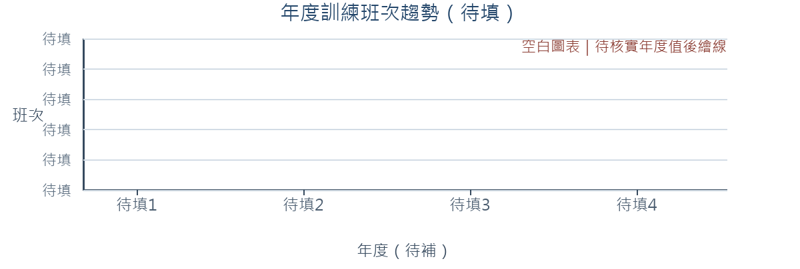

2. 年度參訓人次趨勢圖（空白版）
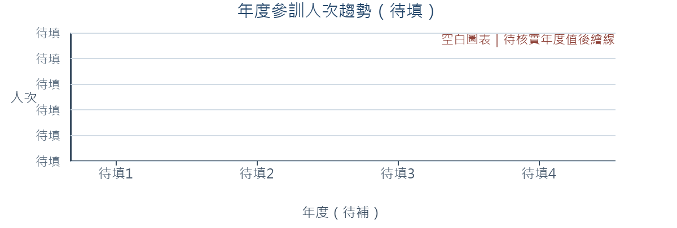

3. 計算與連續成長判定
項目 | 公式／判定規則 | 待填數據／證據
班次年增率 | (本年度班次－前年度班次) ÷ 前年度班次 × 100%。前年度為0或缺值時不計百分比，改列絕對差額並說明。 | [兩年度值／原始班次清冊／覆核]
參訓人次年增率 | (本年度人次－前年度人次) ÷ 前年度人次 × 100%。前年度為0或缺值時不計百分比，改列絕對差額並說明。 | [兩年度值／出席原始資料／覆核]
持續成長判定 | 按事前定義的連續年度區間，班次每一相鄰年度均增加且人次每一相鄰年度均增加，才可標示「持續成長」。任一項不符或年度缺值即不得如此判定。 | [年度範圍／逐年值／統計口徑]
跨年與重複計次 | 班次以核定班次識別碼去重；參訓人次依實際出席計次，同一人跨不同班次可重複，取消／合併／跨年課程依核定口徑處理。 | [納入／排除清單及理由]
結論限制 | 記錄需求、資源、停辦及口徑變動；不逕稱成長原因。 | [分析與改善決定待填]

填寫確認
承辦人／日期 | 覆核人／日期 | 資料缺漏及後續處理
[待實際填寫] | [待實際填寫] | [待補資料／責任角色／期限]
資料完整性：□完整 □待補 | 授權狀態：□已核 □待核 □不適用 | [待補]

